JÁRNSETA

Contenido

Etimología 2

Normativa 3

Documentación 4

Ruta 1 - Guadalajara 7

Ruta 2 - Cuenca 8

Ruta 3 - Toledo 9

Ruta 4 – Albacete 10

Ruta 5 – Ciudad Real 11

Anexo I – Credencial 12

# Etimología

**Entendiendo el significado:**

"Culo de hierro" se utiliza para describir a alguien con gran resistencia o tenacidad, capaz de soportar situaciones difíciles o largas jornadas de trabajo.

**Posibles traducciones aproximadas:**

* **Járnseta:**
  + "Járn" significa "hierro".
  + "Seta" puede traducirse como "asiento" o "sentarse".
  + Esta opción sería la más literal, aunque quizás no capture completamente el sentido figurado.
* **Þolinn rass:**
  + "Þolinn" significa "resistente" o "soportador".
  + "rass" significa "trasero".
  + Esta opción se acerca más al sentido de resistencia que transmite la expresión.
* **Sterkur sitjandi:**
  + "Sterkur" significa "fuerte".
  + "Sitjandi" significa "sentado".
  + Esta opción enfatiza la fuerza y la capacidad de permanecer sentado durante mucho tiempo.

**Consideraciones:**

* El nórdico antiguo era un idioma rico en metáforas y kenningar (expresiones poéticas). Es posible que existieran otras formas de expresar esta idea, pero no se han conservado.
* La mejor opción dependerá del contexto y del matiz que se quiera transmitir.

En resumen, aunque no existe una traducción directa, "Þolinn rass" o "Sterkur sitjandi" son las opciones que mejor se aproximan al significado de "culo de hierro" en el contexto vikingo.

# Normativa

Para participar en la ruta motera Járnseta, promovida los Los Hijos de Odín MG, será necesario rellenar el formulario de inscripción y cubrir la cuota correspondiente mediante bizum o transferencia y será esencial cumplir con la normativa vigente en materia de seguridad vial y uso del medio natural. A continuación, se detallan los aspectos clave a considerar:

**1. Comunicación y permisos:**

* **Comunicación previa:** Aunque se trate de una actividad informal, se presentará una comunicación previa con la memoria descriptiva del recorrido, fechas y otros detalles relevantes.
* **Autorizaciones específicas:** La organización solicitará todos los permisos necesarios para que la ruta se lleve a cabo, sobre todo si se transita por áreas protegidas, montes de utilidad pública u otros terrenos especiales.

**2. Verificación de paso por waypoints:**

* **Método de verificación:** Para confirmar la presencia de los participantes en cada punto de control (waypoint), el participante deberá:
  + Sellar la credencial, que será facilitada por la organización, en los puntos facilitados por la organización, y será válido hacerlo en gasolineras, oficinas de turismo, ayuntamientos, bares o comercios.
  + Tomar al menos una fotografía, con fecha y hora como marca de agua, que incluyan su rostro y un elemento distintivo del lugar, como una señal, edificio o paisaje característico. Estas imágenes servirán como prueba de su paso por el punto establecido.
* **Proceso de validación:** Las fotografías serán enviadas, identificando al participante, al correo electrónico o plataforma designada por la organización. Un equipo de validadores revisará las imágenes para asegurar que corresponden al waypoint indicado y que el participante ha completado el tramo correspondiente.

**4. Inscripción y gestión de participantes:**

* **Formulario de inscripción:** Se recomienda utilizar herramientas en línea que permitan recopilar información de los participantes, gestionar pagos y mantener un registro actualizado.
* **Cuota de participación:** La recaudación irá destinada a cubrir los gastos organizativos y el sobrante se donará a Los Hijos de Odín MG.

Cumpliendo con estos aspectos, se garantizará que la ruta motera se desarrolle de manera segura, legal y satisfactoria para todos los participantes.

# Documentación

**Documento de Derechos y Obligaciones para Participantes de la I Járnseta de Los Hijos de Odín**

Fecha de la Ruta: **[fecha]**  
Nombre del Participante: **[nombre]**  
DNI: **[número]**

Matrícula: **[Identificador]**

**1. Derechos del Participante:**

1.1. **Participación en la Ruta:**

* El participante tiene derecho a participar en la ruta motera una vez haya completado el proceso de inscripción y abonado la cuota de participación.
* Recibirá un merchandising conmemorativo de la ruta (camiseta o pin, según la elección al momento de la inscripción).
* Recibirá la credencial debidamente informada y rubricada.

1.2. **Derecho a la Seguridad:**

* El participante tiene derecho a recibir información sobre las medidas de seguridad establecidas para la ruta, incluyendo puntos de emergencia, personal médico disponible y protocolos de actuación en caso de accidente.

1.3. **Derecho a la Información:**

* El participante tiene derecho a conocer el recorrido completo de la ruta, los waypoints establecidos y las normas de comportamiento en cada uno de ellos.

**2. Obligaciones del Participante:**

2.1. **Cumplimiento de Normas de Tráfico:**

* El participante se compromete a respetar las normas de circulación vigentes en todo momento, incluidas las normas de velocidad, uso obligatorio del casco y cualquier otra disposición legal aplicable.

2.2. **Comportamiento Responsable:**

* Durante la ruta, el participante debe comportarse de manera respetuosa hacia los demás participantes, conductores, y habitantes de las zonas por las que transcurra la ruta.
* Está prohibido el consumo de alcohol o sustancias ilegales que afecten la capacidad de conducción.

2.3. **Uso de Equipo Adecuado:**

* Es obligatorio el uso de equipo de protección adecuado, incluyendo casco, chaqueta con protecciones, guantes y calzado apropiado.

2.4. **Seguro Obligatorio:**

* El participante declara estar en posesión de un seguro de motocicleta válido y en vigor, conforme a la legislación vigente. Este seguro debe incluir cobertura de responsabilidad civil.

**3. Funcionamiento de la Ruta:**

3.1. **Paso por Waypoints:**

* Durante la ruta, el participante debe pasar por los puntos de control (waypoints) designados por la organización.
* En cada waypoint, el participante debe sellar la credencial en cualquier establecimiento de zona y tomarse una fotografía que incluya su rostro y un elemento distintivo del lugar (ejemplo: señal, paisaje o edificio característico). Esta imagen debe ser enviada a la organización por uno de los métodos indicados (correo electrónico o plataforma online).

3.2. **Validación de Waypoints:**

* Las fotografías enviadas serán revisadas por el equipo de validación para confirmar que el participante ha pasado por el waypoint correspondiente.
* En caso de no presentar prueba de paso por algún waypoint, el participante puede ser descalificado de la ruta y no recibirá la certificación de participación al final del evento.

3.3. **Formato:**

* Se puede realizar en grupo o con un mínimo de 2 personas. **Nunca en solitario**.

3.3. **Asistencia Técnica y Médica:**

* En caso de necesitar asistencia, el participante debe notificar a la organización lo antes posible para coordinar el apoyo necesario.

**4. Exoneración de Responsabilidad:**

4.1. **Riesgos y Responsabilidad Personal:**

* El participante reconoce que la conducción de motocicletas conlleva riesgos inherentes y asume la plena responsabilidad por cualquier incidente o accidente que pueda sufrir durante la ruta.
* La organización no se hace responsable de daños personales, materiales o a terceros derivados de la conducta o negligencia del participante.

4.2. **Responsabilidad en Áreas Protegidas:**

* El participante debe extremar el respeto por el entorno natural en aquellas zonas que transcurren por áreas protegidas o de especial valor ecológico. Está prohibido abandonar residuos o realizar cualquier acto que dañe el medio ambiente.

**5. Renuncia a Reclamos:**

* El participante renuncia expresamente a cualquier reclamo contra la organización, voluntarios o entidades colaboradoras por daños materiales, lesiones o pérdidas sufridas durante la participación en la ruta.
* Este documento tiene validez legal una vez firmado por el participante.

**Firma del Participante:** Nombre: _______________________  
Firma: _________________________  
Fecha: _________________________

# Ruta 1 - Guadalajara

<https://www.rutasenmotoclm.es/guadalajara>

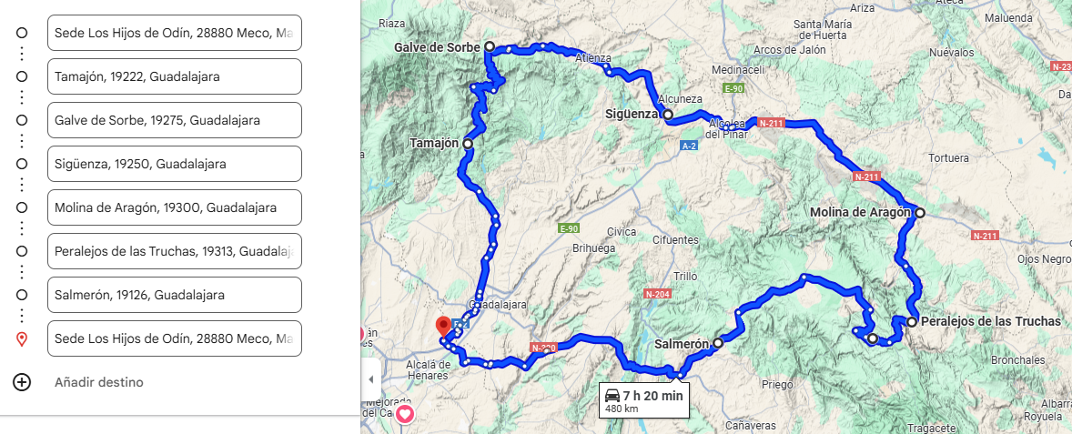

[rutasenmotoclm.es - Guadalajara (480Km 7:30 horas)](https://6767e396.streaklinks.com/CVoNfSqdHUBF-QS2ewIJSKpy/https%3A%2F%2Fgoo.gl%2Fmaps%2FaPSaMxyYedp7fnB1A)



# Ruta 2 - Cuenca

<https://www.rutasenmotoclm.es/cuenca>

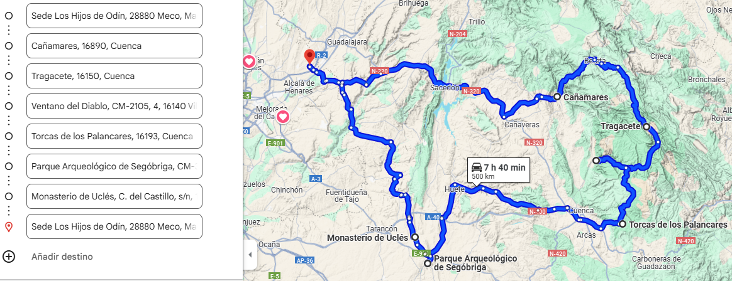

[rutasenmotoclm.es - Cuenca (500km 7h 40 min)](https://6767e396.streaklinks.com/CVoQGSCurrfMGMEZQQoaWvtE/https%3A%2F%2Fgoo.gl%2Fmaps%2FBBxAGE2k8ytryhWM8)



# Ruta 3 - Toledo

<https://www.rutasenmotoclm.es/toledo>

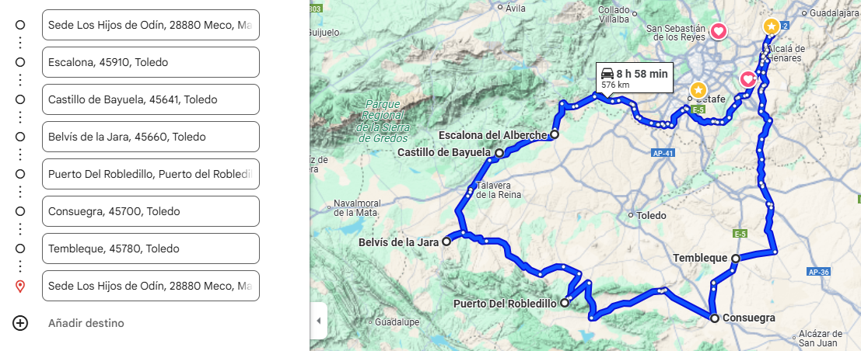

[rutasenmotoclm.es - Toledo (576km 8h 57 min)](https://6767e396.streaklinks.com/CVtWbgMxMeMjfTT1Qw5T8MdZ/https%3A%2F%2Fgoo.gl%2Fmaps%2FZgrkmQuAeGj1NjHS7)



# Ruta 4 – Albacete

<https://www.rutasenmotoclm.es/albacete>

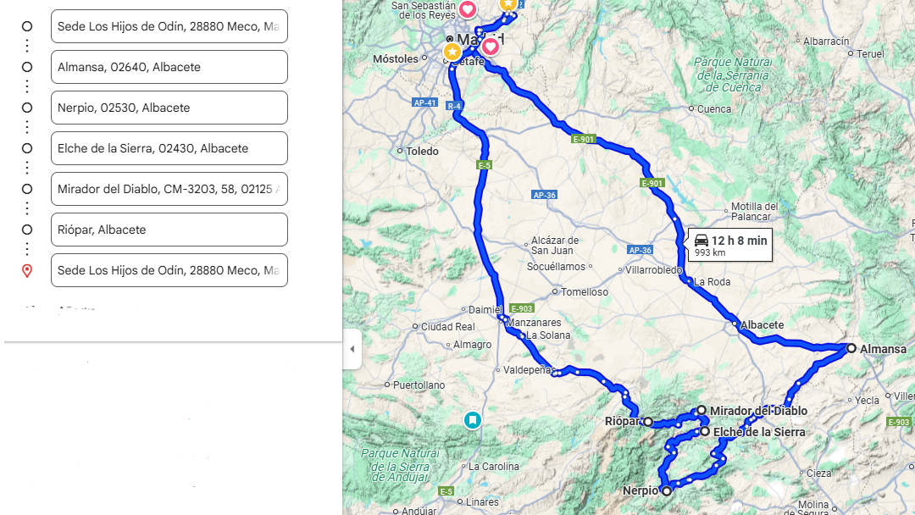

[rutasenmotoclm.es - Albacete (993 km - 12 h 8 min)](https://6767e396.streaklinks.com/CVtboL7Ghr2S7cdZHwaLbTd5/https%3A%2F%2Fgoo.gl%2Fmaps%2FKYkaPG9cJhJbRVV78)



# Ruta 5 – Ciudad Real

<https://www.rutasenmotoclm.es/ciudad-real>

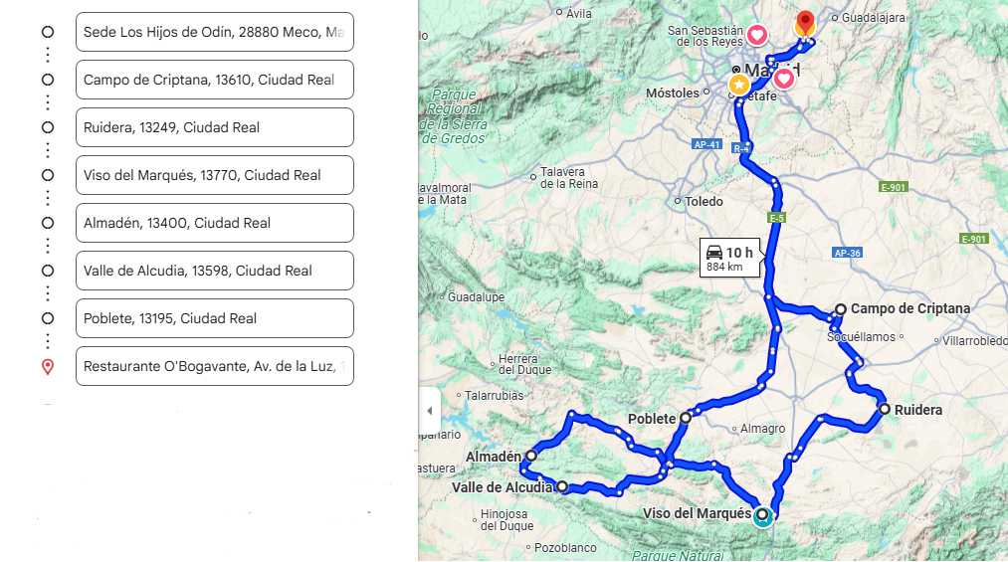

[rutasenmotoclm.es - Ciudad Real (884 km - 10 h)](https://goo.gl/maps/bpvgH5hSSSGcbBeG6)



# Anexo I – Credencial

